 | Класс | Дата урока по календарному плану | Тема урока | Дата и время онлайн консультации | Домашнее задание
1 | 9-А | 01.04.2020 | Радиоактивные превращения ядер атомов. Альфа-, бета-, гамма-излучение. | 10-10 – 10-40  среда | § 24 читать, конспект + с/р.  Выполнить до 09.04.2020  Отчет в беседу вк или на bykova.viktoriya@inbox.ru
2 |  | 03.04.2020 | Радиоактивные изотопы в природе. Период полураспада. | 11-20 – 11-50  четверг | стр.108 читать, конспект + с/р.  Выполнить до 11.04.2020  Отчет в беседу вк или на bykova.viktoriya@inbox.ru
3 |  | 08.04.2020 | Уравнение радиоактивных распадов. Правило смещения
4 |  | 10.04.2020 | Экспериментальные методы регистрации заряженных частиц
Урок №1.
Учащиеся повторят пройденную тему и решают самостоятельную работу, знакомятся с новой темой: https://www.youtube.com/watch?v=7GLDFqkwABQ, делают конспект, читают § 24.
Фото решенных заданий высылаются на VK группы https://vk.com/club193361528 или на bykova.viktoriya@inbox.ru
Урок №2.
Учащиеся повторят пройденную тему и решают самостоятельную работу, знакомятся с новой темой: https://www.youtube.com/watch?v=558Mm3qMCgA&t=185s , делают конспект, читают стр.108 учебника.
Фото решенных заданий высылаются на VK группы https://vk.com/club193361528 или на bykova.viktoriya@inbox.ru

Урок №1 Радиоактивные превращения ядер атомов. Альфа-, бета-, гамма-излучение.
Цель урока: сформировать представление о радиоактивности, a- и b-распаде, g-излучении; сравнить разные виды излучений.
Задача урока: Изучить явление радиоактивности.
Ход урока
Актуализация опорных знаний
Выполнить на отдельном листочке, не скидывать в общий чат!!!!!
Самостоятельная работа №33(смотри страницу в конце урока)
1.Начальный уровень : весь.
2.Срений уровень : любая задача на выбор.
3.Достаточный уровень : любая задача на выбор.

Изучение нового материала
Просмотреть видеофрагмент https://www.youtube.com/watch?v=7GLDFqkwABQ ДО 5:45

В 1896 г. Беккерель открыл радиоактивность урана. В 1898 г. Мария Кюри и Пьер Кюри обнаружили радиоактивность тория, позднее ими были открыты радиоактивные элементы полоний и радий. Почти 90 % известных ядер нестабильны. Радиоактивные ядра при распаде могут испускать a-частицы, b-частицы и g-лучи. Радиоактивность — это результат внутриядерного процесса. Именно открытие радиоактивности послужило толчком к изучению строения атома и ядра. Изучение распадов дало первые сведения о сложном строении ядра и средствах для зондирования атома в опыте Резерфорда.
Резерфорд обнаружил, что активность тория, определяемая как число а-частиц, испускаемых в единицу времени, остается неизменной в закрытой ампуле. Если же препарат обдувается даже очень слабыми потоками воздуха, то активность тория сильно уменьшается. Ученый предположил, что одновременно с α-частицами торий испускает какой-то радиоактивный газ.
Резерфорд выделил радиоактивный газ и исследовал его ионизирующую способность. Оказалось, что активность этого газа (в отличие от активности тория, урана и радия) очень быстро убывает со временем. Каждую минуту активность убывает вдвое, и через десять минут она становится практически равной нулю.
Содди исследовал химические свойства этого газа и установил, что он не вступает ни в какие реакции, т. е. является инертным газом. Впоследствии этот газ был назван радоном и помещен в периодической системе Д. И. Менделеева под порядковым номером 86. Превращения испытывали и другие радиоактивные элементы: уран, актиний, радий.
Радиоактивностью называется явление самопроизвольного превращения ядер одного химического элемента в ядро другого химического элемента.
Радиоактивные превращения ядер обязательно сопровождаются испусканием радиоактивных излучений, излучением энергии в количествах, огромных по сравнению с энергией, освобождающейся при обычных молекулярных видоизменениях. В природе наиболее часто встречаются два типа радиоактивных превращений – альфа-распад и бета-распад.
Э. Резерфорд выдвинул предположение, что превращения претерпевают сами ядра.
Ведь α-частиц вообще нет в электронной оболочке, а уменьшение числа электронов оболочки на единицу превращает атом в ион, а не в новый химический элемент.
Превращение атомных ядер часто сопровождается испусканием α-, β- и γ-лучей. Если одним из продуктов радиоактивного превращения является ядро атома гелия, то такую реакцию называют α-распадом, если же – электрон, то β-распадом.
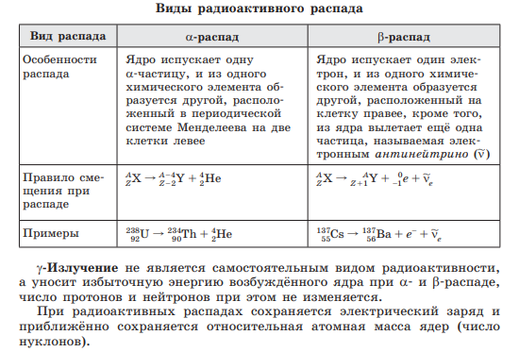
Закрепление материала
1. Какое из трёх типов излучений (a-, b- или g-излучение) обладает наибольшей проникающей способностью?
2. Какой из типов радиоактивного излучения представляет собой поток положительно заряженных частиц?
3. Какой из типов радиоактивного излучения представляет собой поток отрицательно заряженных частиц?
4. Какой из типов радиоактивного излучения представляет собой поток нейтральных частиц?
5. Что представляет собой a-излучение?
6. Что представляет собой b-излучение?
7. Как при a-распаде ядра изменяется его зарядовое и массовое число?
8. Как при b-распаде ядра изменяется его зарядовое и массовое число?
9. Как при испускании g-кванта изменяются его зарядовое и массовое число?
10. Какое излучение имеет наибольшую ионизирующую способность?
11. Какое излучение сильнее всего отклоняется в магнитном поле? Почему?
12. Ядро тория ²³⁰ ₉₀ Th превратилось в ядро радия ²²⁶ ₈₈ Ra. Какую частицу испустило при этом ядро тория? Записать уравнение
13. Ядро ²²⁶ ₉₁Рa претерпело b-распад. Что в результате образовалось? Записать уравнение

Подведение итогов

Пишем конспект Дата, тема, определение «радиоактивность», схема «виды радиоактивности», таблицу, уравнения к заданиям 12 и 13. Если есть вопросы, задаем на консультации или в беседе в вк. В день консультации сбрасываем в общий чат фото конспекта . СР скидываем отдельно в лс в вк либо на электронную почту.
Домашнее задание стр.108 читать, конспект + с/р, , срок выполнения до 02.04.2020 !!!!

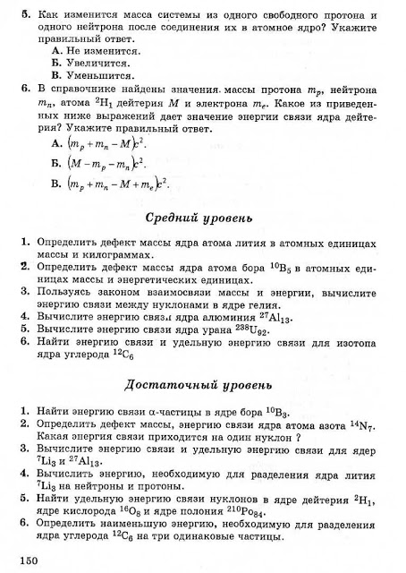
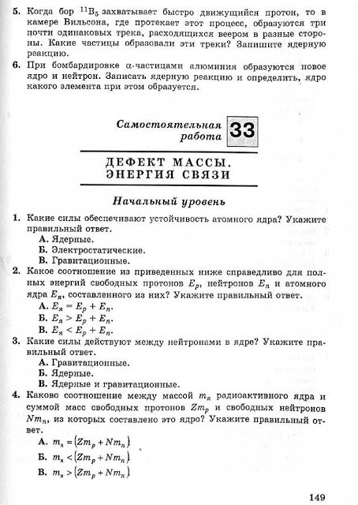
Урок №2 Радиоактивные изотопы в природе. Период полураспада.
Цели урока: повторить радиоактивные превращения(правила смещения и закон сохранения зарядового и массового чисел), изучить закон радиоактивного распада, научиться решать задачи на закон радиоактивного распада.
Задачи урока: отработать сущность физической природы радиоактивности,
радиоактивных превращений, правил смещения по периодической
системе химических элементов;
Ход урока
Актуализация опорных знаний
Выполнить на отдельном листочке, не скидывать в общий чат!!!!!
Самостоятельная работа .Вариант 1 выполняют ученики, чьи фамилии начинаются на гласную, вариант 2 – на согласную.
Вариант №1.
- Изменяется ли атом в результате радиоактивного распада?
- атом не изменяется;
- изменяется запас энергии атома, но атом остается атомом того же химического элемента;
- атом изменяется, превращаясь в атом другого химического элемента;
- в результате радиоактивного распада атом полностью исчезает.
- Какой заряд имеют α-частица, β-частица?
- α-частица – отрицательный, β-частица – положительный;
- α-частица – положительный, β-частица –отрицательный;
- α- и β-частица – положительный;
- α- и β-частица – отрицательный.
- Что такое β-излучение?
- поток положительных ионов водорода;
- поток ионов гелия;
- поток быстрых электронов;
- поток квантов электромагнитного излучения высокой энергии.
- Какое из трех α-, β- и γ- излучений не отклоняется магнитным полем?
- α- излучение; Б) β- излучение; В) γ- излучение.
- Какие частицы излучаются при указанном процессе распада: ${}_{Z}^{A}X$ → ${}_{Z-2}^{A-4}Y$ + ?
А) ядро гелия; Б) электрон; В) ядро гелия и электрон.
- В результате β-распада новый элемент занял место в таблице Менделеева:
- на две клетки правее;
- на две клетки левее;
- на одну клетку правее;
- на одну клетку левее.
- Из каких частиц состоят ядра атомов?
- из протонов;
- из нейтронов;
- из протонов, нейтронов и электронов;
- из протонов и нейтронов.
- Найдите неизвестный элемент в реакции радиоактивного распада:
${}_{Z}^{A}X$→${}_{82}^{208}{Pb}$ + ${}_{-1}^{0}е$
- Какая частица излучается в реакции радиоактивного распада плутония, в результате которого ${}_{94}^{239}{Pu}$ превращается в уран ${}_{92}^{235}U$?
- Ядро атома криптона ${}_{36}^{97}{Kr}$ шесть раз испытало радиоактивный β-распад. Какое ядро получилось в результате?

Вариант №2.
- Что такое α-излучение?
- поток положительных ионов водорода;
- поток ионов гелия;
- поток быстрых электронов;
- поток квантов электромагнитного излучения высокой энергии.
- Что такое γ-излучение?
- поток положительных ионов водорода;
- поток ионов гелия;
- поток быстрых электронов;
- поток квантов электромагнитного излучения высокой энергии.
- Какой заряд имеют β-частица, γ-излучение?
- β-частица – положительный, γ-излучение – отрицательный;
- β-частица – отрицательный, γ-излучение – не имеет заряда;
- β-частица и γ-излучение – отрицательный;
- β-частица и γ-излучение – положительный.
- В результате какого радиоактивного распада ${}_{11}^{22}{Na}$ превращается в ${}_{12}^{22}{Mg}$?
- α-распада; Б) β-распада.
- В результате α -распада новый элемент занял место в таблице Менделеева:
А) на две клетки правее;
Б) на две клетки левее;
В) на одну клетку правее;
Г) на одну клетку левее.
- Сколько электронов содержится в электронной оболочке нейтрального атома, у которого ядро состоит из 6 протонов и 8 нейтронов?
А) 6; Б) 8; В) 2; Г) 14.
- Для нейтрального атома цинка ${}_{30}^{65}{Zn}$ определите число нуклонов, протонов, нейтронов и электронов.
- Найдите неизвестный элемент в реакции радиоактивного распада:
${}_{Z}^{A}X$→${}_{90}^{234}{Th}$ + ${}_{2}^{4}{He}$
- Какой элемент получился в результате реакции радиоактивного распада изотопа свинца${}_{82}^{209}{Pb}$ с испусканием β-частицы?
- Ядро атома ксенона ${}_{54}^{140}{Хе}$ превращается в стабильное ядро атома церия ${}_{58}^{140}{Се}$. Сколько электронов при этом испускается?

Изучение нового материала
Просмотреть видеофрагмент https://www.youtube.com/watch?v=558Mm3qMCgA&t=185s
Радиоактивный распад любого атомного ядра — это случайный процесс, его предсказать невозможно. Вероятность распада в течение ближайшей секунды любого из атомных ядер данного вещества одинакова. Однако если радиоактивных ядер много, то можно определить, какая часть ядер распадётся через заданный интервал времени. Суть закона радиоактивного распада состоит в том, что для каждого вещества существует определённый интервал времени (период полураспада), за который радиационный распад претерпевает половина атомов данного вещества.
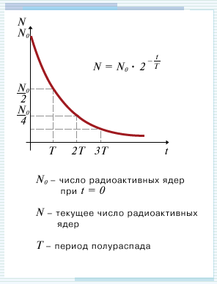
Радиоактивный распад подчиняется статистическому закону.
Где N₀ – число радиоактивных ядер в начальный момент времени;
N – число ядер в момент времени t;
Т - период полураспада, это время, в течение которого распадается половина начального числа радиоактивных атомов.
Спад активности, т. е. числа распадов в секунду, в зависимости от времени для одного из радиоактивных препаратов

Задание 1.
Рассмотрите график на рисунке 24.6 (с. 109 учебника) и ответьте на вопросы.
1. Зависимость между какими величинами представлена на графике?
2. Сколько атомов вещества имелось в начальный момент времени?
3. Чему равен период полураспада для данного вещества?
4. Сколько атомов вещества останется через 2 периода полураспада? через 3 периода полураспада?
5. Период полураспада ядер атомов некоторого вещества составляет 17 с. Что это означает?

Для разных веществ период полураспада имеет сильно различающиеся значения.
Так, период полураспада урана равен 4,5 млрд лет. Именно поэтому активность урана на протяжении нескольких лет заметно не меняется. Период полураспада радия значительно меньше — он равен 1600 лет. Поэтому активность радия значительно больше активности урана. Есть радиоактивные элементы с периодом полураспада в миллионные доли секунды
Закрепление
1. Что определяет период полураспада?
2. Какие величины связывает закон радиоактивного распада?
3. Почему закон радиоактивного распада является статистическим законом?
Пример решения задач
Период полураспада радия – 1600 лет. Во сколько раз уменьшается радиоактивность препарата за 800 лет, если продукты распада радия удаляются?
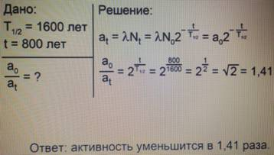

Подведение итогов

Пишем конспект Дата, тема, определение «период полураспада», уравнение радиоактивного распада с описанием величин, рисуем график из учебника 24.6 (с. 109 учебника) . Если есть вопросы, задаем на консультации или в беседе в вк. В день консультации сбрасываем в общий чат фото конспекта . СР скидываем отдельно в лс в вк либо на электронную почту.
Домашнее задание Прочитайте § 24 (с. 110, 111 учебника). Устно ответьте на вопросы (с. 111 учебника). Разберите примеры решения задач (с. 111 учебника) и запишите их в тетрадь. конспект + с/р, , срок выполнения до 03.04.2020 !!!!

